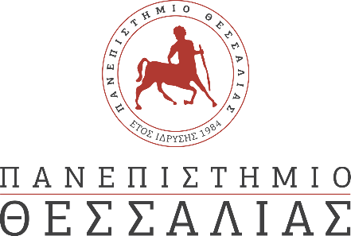

ΔΕΛΤΙΟ ΤΥΠΟΥ

ΕΠΙΣΤΗΜΟΝΙΚΗ ΗΜΕΡΙΔΑ: Η ΕΠΟΜΕΝΗ ΜΕΡΑ ΜΕΤΑ ΤΙΣ ΠΥΡΚΑΓΙΕΣ
Το Πανεπιστήμιο Θεσσαλίας και το Εθνικό Κέντρο Κοινωνικής Αλληλεγγύης (Ε.Κ.Κ.Α) με την επιστημονική συμμετοχή της Ομοσπονδίας ΑΡΓΩ, οργανώνουν επιστημονική ημερίδα όπου θα παρουσιαστούν οι εμπειρίες των επιστημόνων και των επαγγελματιών που βρέθηκαν εκεί μετά τις πυρκαγιές και θα δοθεί ιδιαίτερη έμφαση σε προτάσεις για την διαχείριση και την αντιμετώπιση των συνεπειών στο άμεσο αλλά και στο απώτερο μέλλον. Η Ημερίδα θα πραγματοποιηθεί στα Λουτρά Αιδηψού, το Σάββατο στις 27 Νοεμβρίου, 11:00-15:00 (ώρα προσέλευσης 10:30).
Για την δια ζώσης συμμετοχή στην Ημερίδα θα επιτρέπεται η είσοδος αποκλειστικά με επίδειξη πιστοποιητικού σε ισχύ που αφορά είτε σε εμβολιασμό είτε σε νόσηση (συνδυαστικά με την επίδειξη εγγράφου ταυτοπροσωπίας, π.χ. ταυτότητα ή διαβατήριο). Καθώς ο αριθμός των θέσεων είναι περιορισμένος οι ενδιαφερόμενοι/ες καλούνται να δηλώσουν συμμετοχή στην φόρμα bit.ly/3B52YJd
Επίσης θα υπάρχει η δυνατότητα της διαδικτυακής παρακολούθησης της Ημερίδας μέσω Zoom στον σύνδεσμο https://bit.ly/3mhZSxe
Για περισσότερες πληροφορίες στο 213 20 39 729 και στο e-mail: dsxeseis@ekka.org.gr

